DANH SÁCH GIÁO VIÊN
TỔ LỊCH SỬ - ĐỊA LÍ – GDCD TRƯỜNG THPT THƯỢNG CÁT
 | - Giáo viên  Họ và tên: Ngô Thị Liên  Ngày sinh: 17/03/1978  SĐT: 0977.999.301  Địa chỉ Mail: quynhlien301@gmail.com  Giáo viên môn: Địa lí  Trình độ chuyên môn: Thạc sỹ  Năm vào ngành: 2001  Lĩnh vực phụ trách: Giáo viên dạy Địa lý
 | - Giáo viên  Họ và tên: Nguyễn Thị Thúy Quỳnh  Ngày sinh: 15/12/1981  SĐT: 0985.375.781  Địa chỉ Mail: quynhtrang151281@gmail.com  Giáo viên môn: Địa lí  Trình độ chuyên môn: Cử nhân  Năm vào ngành: 2005  Lĩnh vực phụ trách: Giáo viên dạy Địa lí
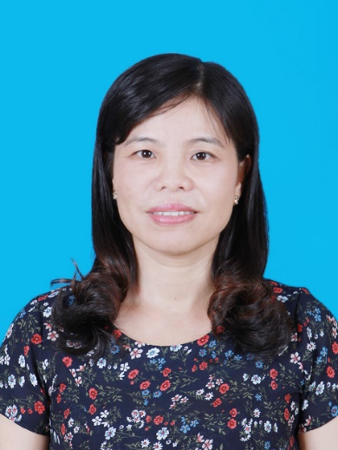 | - Giáo viên  Họ và tên: Nguyễn Thị Minh Nguyên  Ngày sinh: 01/07/1975  SĐT: 0983.216.475  Địa chỉ Mail: nguyenminhnguyen1975@gmail.com  Giáo viên môn: Địa lí  Trình độ chuyên môn: Thạc sĩ  Năm vào ngành: 2008  Lĩnh vực phụ trách: TTCM và Giáo viên dạy Địa lý

 | - Giáo viên  Họ và tên: Bùi Thị Bích Ngọc  Ngày sinh: 18/05/1978  SĐT: 0983.838.073  Địa chỉ Mail: buithibichngoc1978@gmail.com  Giáo viên môn: Lịch sử  Trình độ chuyên môn: Cử nhân  Năm vào ngành: 2006  Lĩnh vực phụ trách: Giảng dạy môn Lịch sử
 | - Giáo viên  Họ và tên: Nguyễn Thị Hạnh  Ngày sinh: 04/03/1980  SĐT: 0983.993.468  Địa chỉ Mail: nguyenhanhhn3480@gmail.com  Giáo viên môn: Lịch sử  Trình độ chuyên môn: Cử nhân  Năm vào ngành: 2008  Lĩnh vực phụ trách: Chủ tịch công đoàn và giảng dạy môn Lịch sử
 | - Giáo viên  Họ và tên: Trần Thị Thúy Vân  Ngày sinh: 23/03/1986  SĐT: 098.178.3576  Địa chỉ Mail: vantran86tc@gmail.com  Giáo viên môn: Lịch sử  Trình độ chuyên môn: Cử nhân  Năm vào ngành: 2010  Lĩnh vực phụ trách: Giáo viên bộ môn Lịch sử
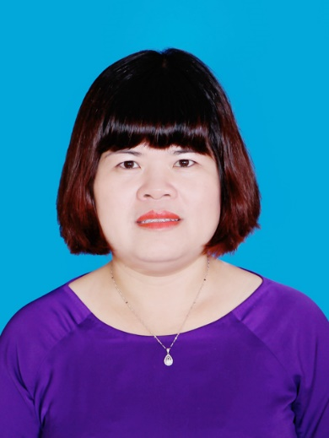 | - Giáo viên  Họ và tên: Nguyễn Thị Đức Hạnh  Ngày sinh: 01/01/1976  SĐT: 0984.806.862  Địa chỉ Mail: hanh01011976@gmail.com  Giáo viên môn: Lịch sử  Trình độ chuyên môn: Thạc sĩ  Năm vào ngành: 2008  Lĩnh vực phụ trách: Giảng dạy môn Lịch sử

 | - Giáo viên  Họ và tên: Nguyễn Thị Lan  Ngày sinh:  SĐT: 0983324081  Địa chỉ Mail: tomtepo612@gmail.com  Giáo viên môn: Giáo dục công dân  Trình độ chuyên môn: Cử nhân  Năm vào ngành: 2006  Lĩnh vực phụ trách: Giảng dạy môn GDKTPL
 | - Giáo viên  Họ và tên: Nguyễn Thị Thịnh  Ngày sinh: 11/10/1985  SĐT: 0975.794.743  Địa chỉ Mail: lamnguyen1984@gmail.com  Giáo viên môn: Giáo dục công dân  Trình độ chuyên môn: Thạc sĩ  Năm vào ngành: 2009  Lĩnh vực phụ trách: Giáo viên GPKTPL

